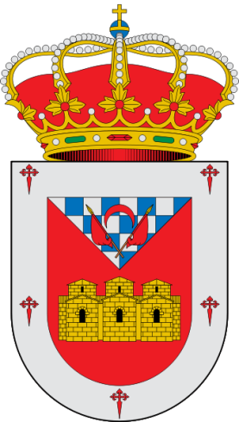

Excmo. Ayuntamiento de Alcuéscar
INFORMA:

Que se ha instalado en la Residencia de mayores “Amada Corral” de nuestro municipio, un equipo sanitario desfibrilador como apoyo a la actuación inmediata frente a las paradas cardiorrespiratorias.
Con este acto se pretende que el Ayuntamiento de Alcuéscar, con el apoyo e intermediación de la Diputación de Cáceres, se incorpore al PROYECTO SALVAVIDAS.
El Proyecto Salvavidas es la principal iniciativa de cardioprotección en España con más de 6.000 entidades cardioprotegidas.
La finalidad es colocar a nuestro país a la altura en cardioprotección de otros países Europeos.
Las causas más frecuentes de la parada cardiorrespiratoria en las personas adultas es la fibrilación ventricular cuyo tratamiento fundamental dentro de la reanimación cardiopulmonar es desfibrilación eléctrica.
En estas situaciones, la disponibilidad inmediata de medios técnicos, los desfibriladores, resultan imprescindibles para abordar con éxito las maniobras de reanimación, con el apoyo de las urgencias sanitarias garantizando la continuidad asistencial.

En breves días se procederá por el coordinador del Centro Sanitario de nuestra localidad a las explicaciones sobre su uso y operativa ante situaciones de emergencia.




